Министерство науки и высшего образования Российской Федерации

Федеральное государственное автономное учреждение высшего образования

«Пермский национальный исследовательский политехнический университет»

ПНИПУ

**Лабораторная работа**

**«Функции»**

Выполнил:

студент группы РИС-23-2б

Кобзев Станислав Игоревич  
Проверила:

доцент кафедры ИТАС

О.А. Полякова

Пермь 2024 г.

**Перегрузка функций в C++**

**Постановка задачи:**

Написать перегруженные функции и основную программу, которая их вызывает для возведения целого числа в степень n и извлечения из десятичных чисел корня степени n

**Анализ задачи:**

1. Создадим функцию func целого типа с целочисленными параметрами:

* x – исходное число;
* y – степень;

Функция будет возвращать результат возведения числа x в степень y.

1. Создадим функцию func дробного типа с вещественными параметрами:

* x – исходное число;
* y – степень корня;

Функция будет возвращать результат возведения числа x в степень 1/y, т.е. извлечение корня степени y.

**Блок схема:**

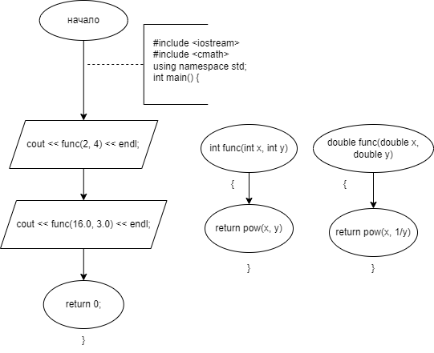

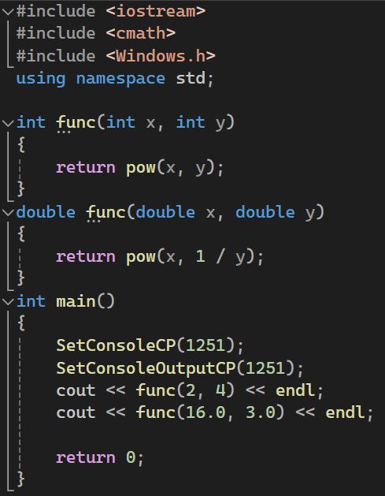**Код программы:**

**Результат работы алгоритма:**

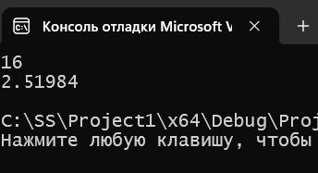

**Функции с переменным числом параметров**

**Постановка задачи:**

Написать функцию с переменным числом параметров для перевода чисел из восьмеричной системы счисления в десятичную. Написать вызывающуюфункцию.

**Анализ задачи:**

1. Создадим функцию с переменным числом параметров func типа void с единственным известным параметром n, который отвечает за количество входящих параметров.

Функция будет перебирать все передаваемые в нее параметры и для каждого из них вызывать функцию perevod.

2. Создадим функцию perevod целого типа с целочисленным параметром n, который является входным числом.

Функция будет возвращать результат перевода числа n из восьмеричной системы счисления в десятичную.

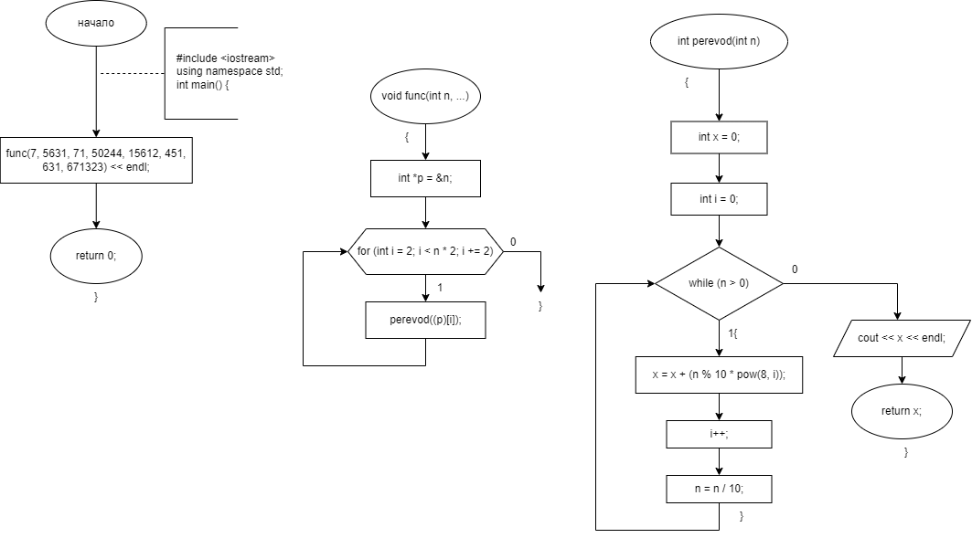**Блок схема:**

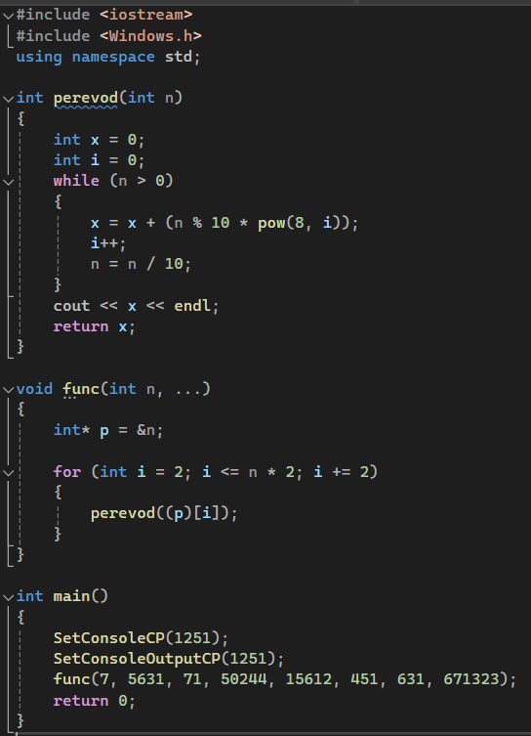**Код программы:**

**Результат работы алгоритма:**

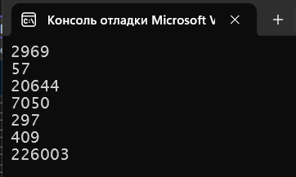

**Скриншот с Github**

